

Mode d’emploi :

* Déposer les deux toiles rondes préformées sur la cloche perforée.
* Faire descendre la cloche étanche au-dessus de l’ensemble, repérer les trois ergots sur la cloche perforée et les trois encoches sur la cloche étanche et refermer en tournant dans le sens des aiguilles d’une montre.
* Passer l’intérieur de la cloche sous le robinet d’eau quelques instants afin d’imbiber les toiles copieusement (employer de l’eau chaude pour mouiller l’intérieur du Vaposaveur ® afin de gagner des calories et… ainsi, du temps).
* Ceci fait, la secouer pour l’égoutter.
* Déposer vos produits à cuisiner sur un plat ou une assiette prévue pour passer au micro-ondes. Placer votre Vaposaveur® sur l’ensemble.
* Régler la puissance et le temps nécessaire à la cuisson selon les recettes du site (<https://recettes.milord.fr/> )

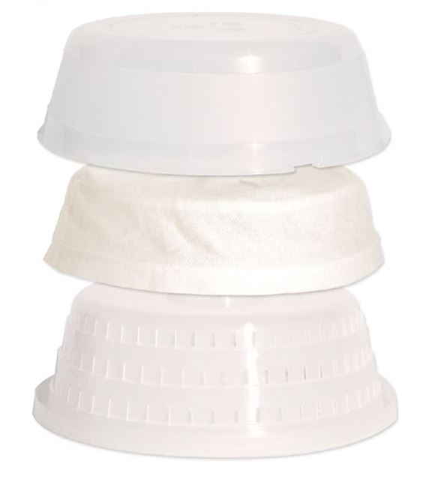

Toile nature agréée contact alimentaire, biodégradable composable, (en 6 mois).

2 toiles rondes IMFUM nature

Cloche perforée

Cloche étanche